класс_____4_______________
ф________________________
и_________________________
Урок 1. Повторение.

- Вставьте пропущенные слова.
Информационные технологии – это способы _______________________________ работы с _________________________ с помощью _________________________, направленные на создание ____________________________________ продукции.
- Продолжите предложение
Информация – это _______________________________________________________
_______________________________________________________________________
_______________________________________________________________________
_______________________________________________________________________
_______________________________________________________________________
- Запишите 4 основных информационных процесса
(их названия начинаются с указанных букв)
С__________________________, х______________________________,
о__________________________, п______________________________.

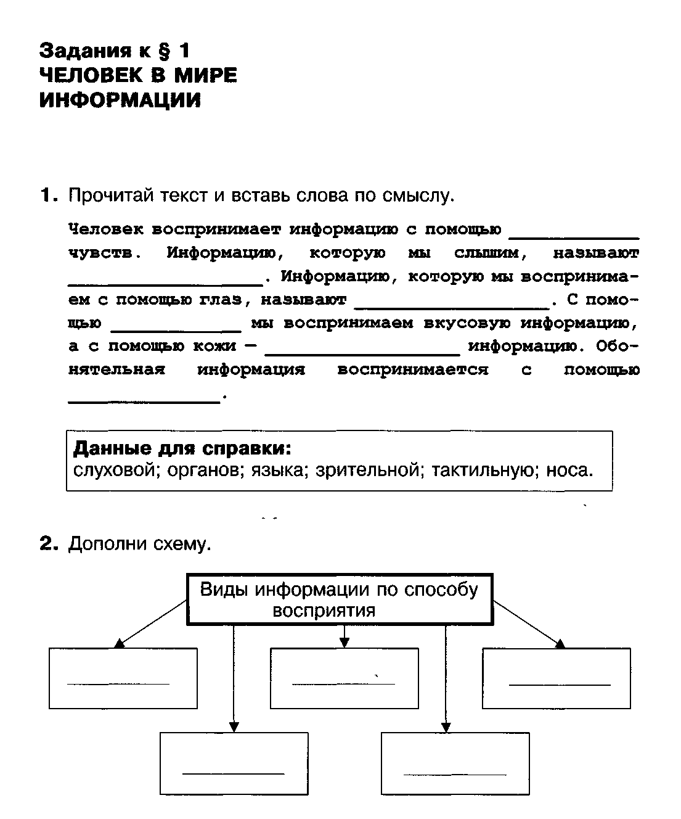
- Дополните схему:
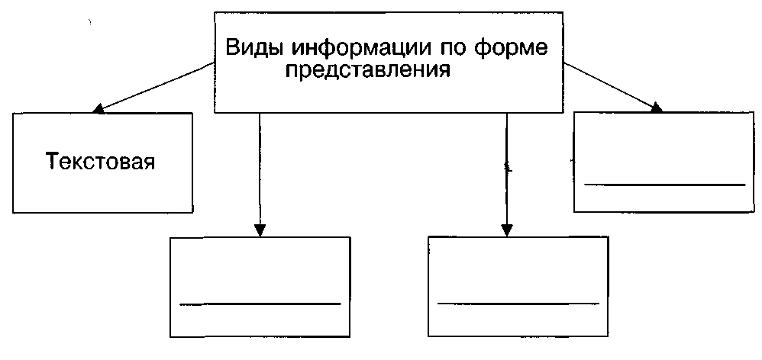

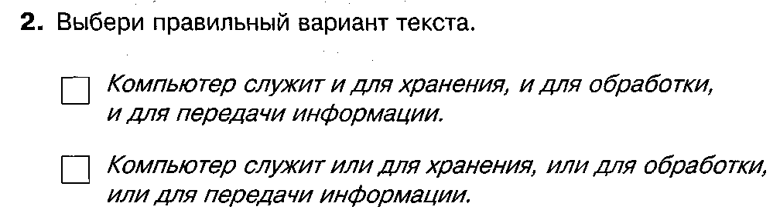

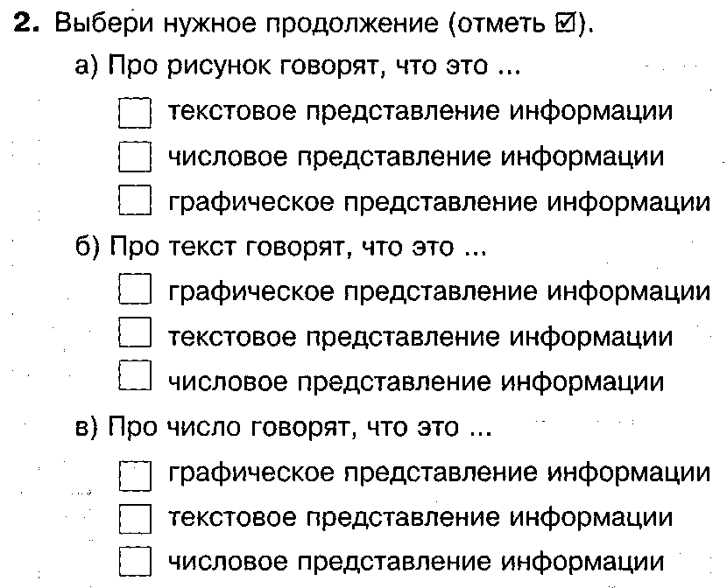
- Вставьте нужные слова:
Когда мы почувствовали горечь рябины,
мы получили _______________________________________ информацию.
Когда мы обожглись о горячий утюг,
мы получили _______________________________________ информацию.
Когда мы увидели зелёный свет светофора,
мы получили _______________________________________ информацию.
Когда мы почувствовали аромат духов,
мы получили _______________________________________ информацию.
Когда мы услышали мурлыканье котёнка,
мы получили ______________________________________ информацию.
Слова для справок:
зрительную; тактильную; звуковую; обонятельную; вкусовую.

- Дополните предложения.
Основными блоками компьютера являются
______________________________________________________________________
Устройства, находящиеся внутри системного блока, называют
______________________________________________________________________
Устройства, подключаемые к системному блоку снаружи, называют
______________________________________________________________________
Начальное положение пальцев на клавиатуре для левой руки - _________________,
а для правой – ____________________.

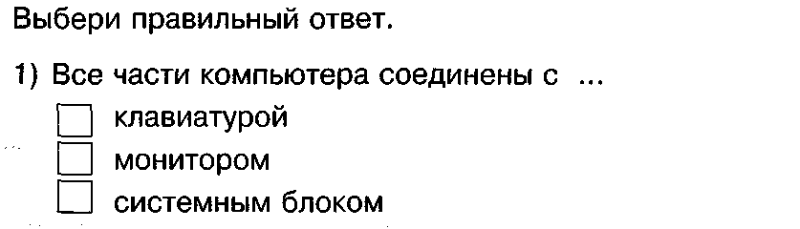

- Впиши в таблицу названия устройств, изображенных на картинке:

1 |  | 9
2 |  | 10
3 |  | 11
4 |  | 12
5 |  | 13
6 |  | 14
7 |  | 15
8 |  | 15

